3.3. ЕНТ 2022 года
ЕНТ остается как экзамен для поступления в ВУЗы и как система распределения государственных грантов.
По формату ЕНТ 2022 года предлагается 120 вопросов (20+20+20+30+30=120 заданий) по 5 предметам, из них 3 обязательных и 2 профильных в зависимости от тех специальностей в ВУЗах на которые планирует поступать абитуриент. Все вопросы учитываются.

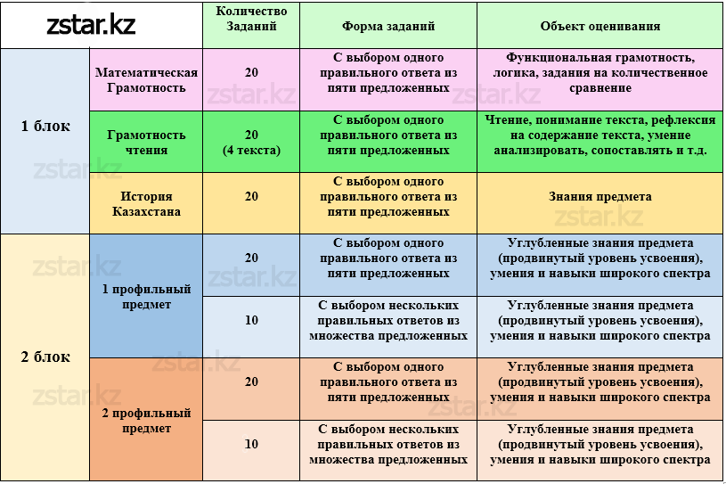

Время проведения тестирования составляет 3 часа 30 минут. Проходной балл в 50 остается без изменений.Все 175 специальностей ВУЗов разделены на 10 комбинаций в разрезе профильных предметов. Профильные предметы выпускник должен будет выбрать сам для определения специальности, на которую будет поступать. (Например, при сдаче математика + физика, абитуриентаесть возможность выбора из 52 специальностей)есть возможность выбора из 52 специальностей)
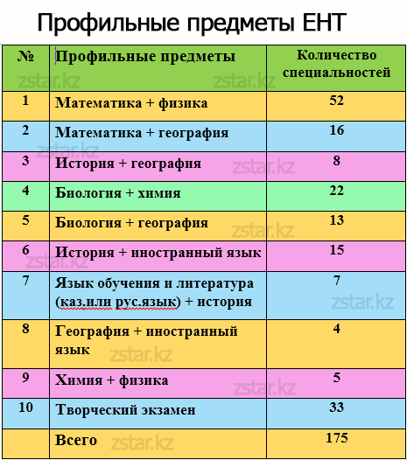
Отдельно идет творческий экзамен, который является профилирующим на некоторых специальностях (например, журналистика).
ЕНТ по профильным предметам предполагает 2 блока по 30 заданий. 20 из них – это тесты с выбором 1 ответа из 5, еще 10 заданий – это тоже тесты, но выбирать нужно будет несколько правильных ответов из тех, что будут предложены.
Как нетрудно сосчитать, всего будет 120 заданий. На выполнение всех тестов будет отведено 3,5 часа.
Проходной бал на ЕНТ 2022 пока остается прежним – 50 баллов.
Максимальный балл, который можно будет получить, выполнив все правильно, – 140 (за задания с несколькими вариантами ответа дается по 2 балла).
У тех, кто не согласен с результатами ЕНТ, есть возможность подать апелляцию до часу дня следующего дня. Кроме того, в этом году выпускники, не преодолевшие пороговый уровень, смогут сдать тесты повторно.
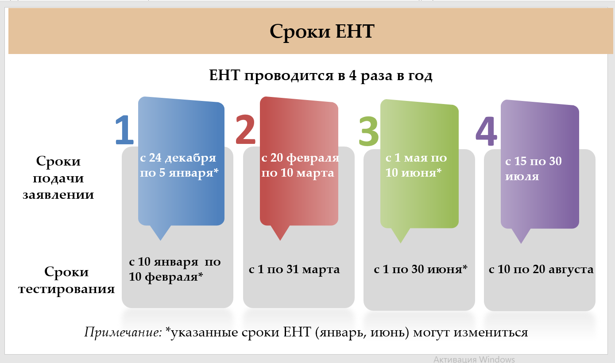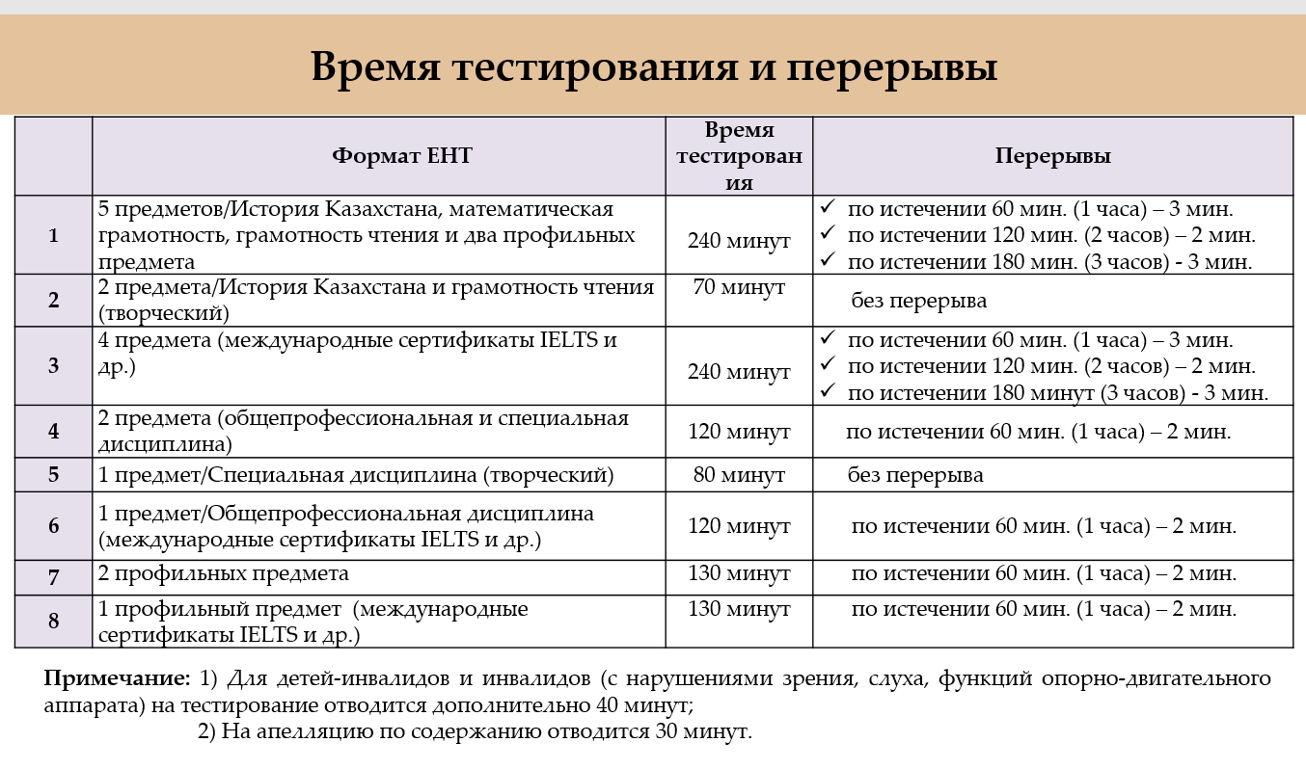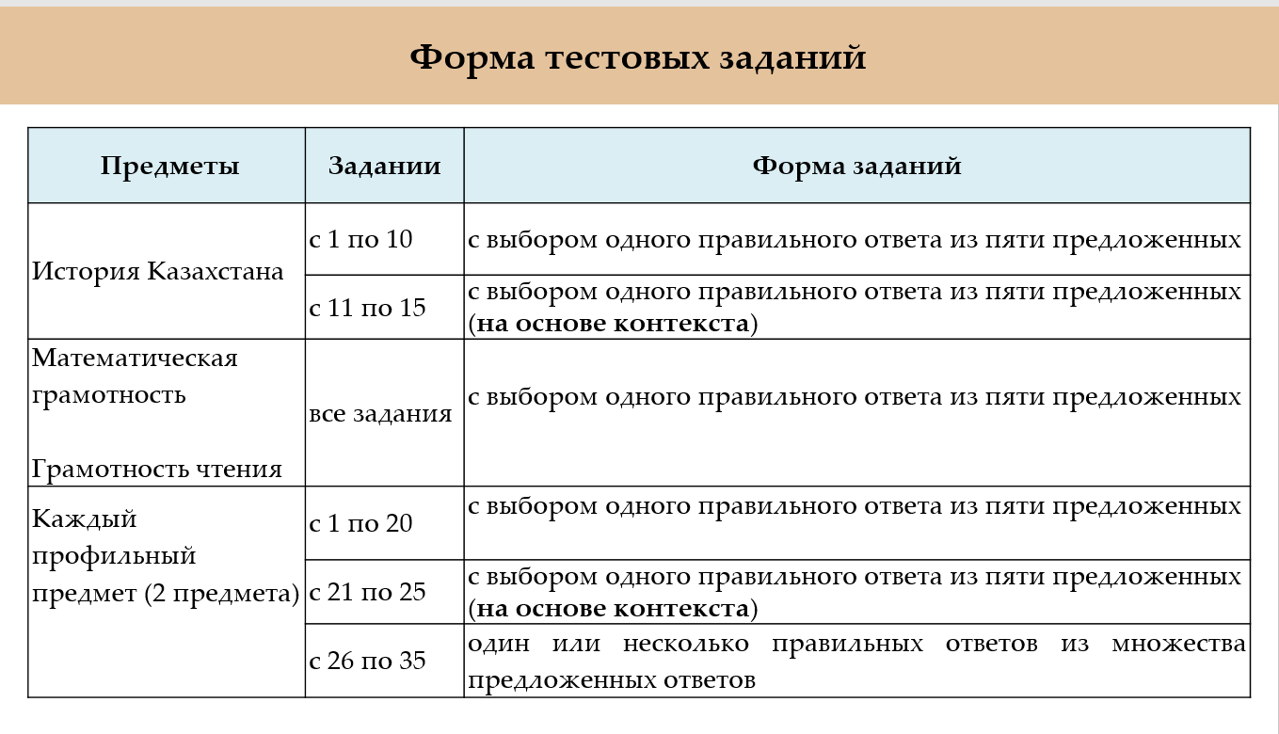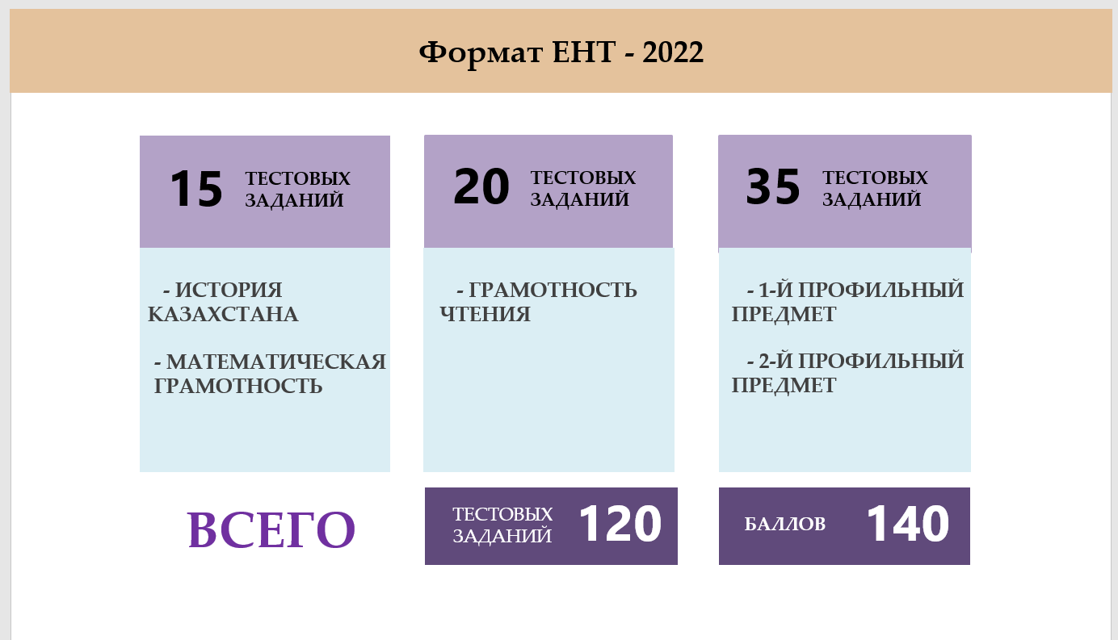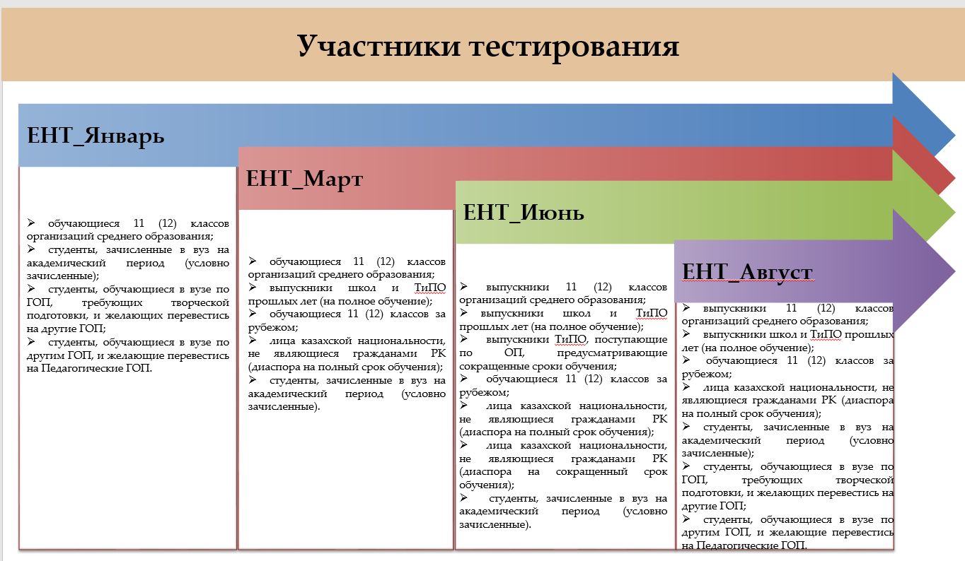

В этом учебном году в школе всего выпускников 45: 11а – 26 учащихся, классный руководитель Бейсембаева А.Т., 11б – 19 учащихся, классный руководитель Каллаи С В.

ЕНТ сдавали – 24 выпускника.
1 (один) выпускник сдавали творческий экзамен в ВУЗ
Средний балл ЕНТ по школе составил – 69,65.

Результаты ЕНТ выпускников ГУ "СОПШЭН №36 города Павлодара"

Класс | Фамилия, имя, отчество выпускника (полностью) | сдавал/ не сдавал ЕНТ | Статус (АБ, ОТЛ, удаленный)
 |  |  |  | ИК | мат грам | гр чтен | Профильный предмет 1 |  | Профильный предмет 2 |  | Всего баллов
 |  |  |  |  |  |  | балл | предмет | балл | предмет
11 А | Абдраимов Ельдос Динмухамедович | сдавал |  | 9 | 14 | 17 | 31 | математика | 30 | физика | 101
11 А | Артемов Иван Сергеевич | сдавал |  | 8 | 9 | 17 | 28 | русский язык | 16 | литература | 78
11 А | Аубакирова Толкынай Бауржановна | сдавал | удал. |  |  |  |  |  |  |  | -
11 А | Баукин Матвей Александрович | сдавал |  | 10 | 18 | 10 | 16 | математика | 13 | физика | 67
11 А | Величкина Софья Александровна | нет | отл.
11 А | Госс Олеся Владимировна | нет
11 А | Забродина Анастасия Андреевна | нет
11 А | Ильясов Амирхан Кайратович | сдавал | отл. | 11 | 14 | 18 | 39 | математика | 32 | физика | 114
11 А | Каирбаева Зарина Абаевна | сдавал |  | 8 |  | 16 |  | творческий |  |  | 24
11 А | Киршина Дарья Ивановна | нет
11 А | Ковалёв Артем Васильевич | сдавал |  | 7 | 11 | 17 | 24 | математика | 21 | физика | 80
11 А | Кочетыгова Анастасия Витальевна | сдавал |  | 9 | 8 | 19 | 28 | английский язык | 20 | всемирная история | 84
11 А | Колосовский Ярослав Дмитриевич | сдавал |  | 10 | 8 | 16 | 20 | география | 5 | математика | 59
11 А | Литвин Маргарита Александровна | сдавал |  | 11 | 7 | 18 | 18 | всемирная история | 16 | английский язык | 70
11 А | Макарова Анастасия Александровна | нет
11 А | Мишнева Ульяна Сергеевна | сдавал |  | 8 | 9 | 19 | 23 | биология | 26 | география | 85
11 А | Никитина Юлия Александровна | нет
11 А | Перфилов Дмитрий Юрьевич | нет
11 А | Пидяшов Дмитрий Евгеньевич | нет
11 А | Потурайко Данил Денисович | нет
11 А | Солнцев Данил Александрович | нет
11 А | Султанова Иссама Хароновна | сдавал |  | 8 | 17 | 8 | 13 | биология | 14 | география | 60
11 А | Тулеубай Ділнәз Ардаққызы | сдавал |  | 10 | 9 | 20 | 26 | математика | 33 | география | 98
11 А | Ткачук Богдан Сергеевич | сдавал |  | 10 | 8 | 16 | 14 | биология | 20 | география | 68
11 А | Умаров Дамир Ермуратович | сдавал |  | 6 | 6 | 12 | 17 | география | 18 | биология | 59
11 А | Фриауф Данил Олегович | нет
11 Б | Абилов Жасканат Садуакасович | сдавал |  | 6 | 7 | 11 | 11 | математика | 19 | география | 54
11 Б | Алшимбаева Мариям Сайфуллаевна | нет
11 Б | Балтабай Мирас Русланұлы | сдавал |  | 13 | 12 | 17 | 40 | химия | 38 | биология | 120
11 Б | Бейсембаева Алина Мерекеевна | сдавал |  | 6 | 7 | 7 | 12 | биология | 14 | география | 46
11 Б | Букетаева Алиша Маратовна | нет
11 Б | Вербова Виктория Сергеевна | сдавал |  | 7 | 7 | 14 | 8 | химия | 10 | биология | 41
11 Б | Воронов Алексей Юрьевич | сдавал |  | 4 | 3 | 14 | 14 | география | 8 | биология | 43
11 Б | Дюжева Элла Максимовна | нет
11 Б | Зубарева Ксения Викторовна | нет
11 Б | Кустов Даниил Александрович | нет
11 Б | Манжос Мария Владимировна | нет
11 Б | Мирная Арина Александровна | нет
11 Б | Молдабаев Тамерлан Бексултанулы | сдавал |  | 9 | 8 | 17 | 5 | химия | 14 | биология | 53
11 Б | Огиевич Алина Леонидовна | нет
11 Б | Солодовников Артём Александрович | нет
11 Б | Старусева Ульяна Дмитриевна | сдавал |  | 7 | 9 | 6 | 11 | английский язык | 17 | геогрфия | 60
11 Б | Харитонова Арина Евгеньевна | нет
11 Б | Шалабеков Алмас Серикович | сдавал |  | 7 | 8 | 18 | 21 | математика | 22 | физика | 76
11 Б | Штенгауэр Кирилл Артемович | сдавал |  | 11 | 6 | 15 | 12 | математика | 20 | геогрфия | 62

Сравнительные результаты ЕНТ за три учебных года.
2019-2020 учебный год – 58,31 баллов.
2020-2021 учебный год – 68,31 баллов.
2021-2022 учебный год – 69,65 баллов.
Как видно, наблюдается динамика среднего балла ЕНТ по школе, в этом учебном году на 1,34 баллов выше. Нужно отметить, что ЕНТ сдавали не все выпускники этого учебного года, 21 учащийся не сдавал. Наивысший балл: 120 набрал ученик 11 «Б» класса Балтабай Мирас Русланұлы. Свыше 100 баллов набрали Ильясов Амирхан Кайратович-114, Абдраимов Ельдос Динмухамедович-101.
Пороговый уровень 50 баллов не набрали 4 выпускника: Каирбаева Зарина Абаевна, Бейсембаева Алина Мерекеевна,, Вербова Виктория Сергеевна, Воронов Алексей Юрьевич. По профильным предметам меньше положенных 15 баллов набрали: по физике Баукин Матвей Александрович (учитель Зинец А.В.), по биологии Султанова Иссама Хароновна, Ткачук Богдан Сергеевич, Вербова Виктория Сергеевна, Воронов Алексей Юрьевич, Молдабаев Тамерлан Бексултанулы (учитель Джавадова М.Б.), по математике Абилов Жасканат Садуакасович, Штенгауэр Кирилл Артемович, Колосовский Ярослав Дмитриевич (учитель Садуакасова М.К., Жамакина Г.К.), по географии Воронов Алексей Юрьевич, Султанова Иссама Хароновна, Бейсембаева Алина Мерекеевна (учитель Пидяшова О.И.), по химии Вербова Виктория Сергеевна, Молдабаев Тамерлан Бексултанулы (учитель Каллаи С.В.), по английскому языку Старусева Ульяна Дмитриевна (учитель Баильдинова З.И.)

